SAISON 2013
Règlement technique et d’organisation des courses

- Au « prélavable » (selon F. Dard) ou observations liminaires :
La saison 2013 sera composée de 4 championnats :
* Championnat voitures de tourisme sur circuit
* Championnat Endurance GT et Prototypes
* Championnat F1
* Championnat rallye WRC et véhicules contemporains (au sens règlement 1000 étangs)
Chaque championnat comportera moultes (environ) courses réparties sur l’année. Chaque course pourra faire l’objet d’une catégorie particulière d’auto.
+ Un championnat « constructeur » ou préparateur (voir description en dernière page)

Championnat FI ® Le championnat sera constitué de :

-- Courses de F1 de n’importe quand et quoi (Ninco exclues)
-- Courses F1 années 50 avec frein déconnecté

- I) Limites techniques

 | F1 de n’importe quand | F1 50
Marques slot autorisées | Toutes, sauf Ninco (en particulier Jordan) | Toutes existantes sur le marché
Carrosserie | Monoplace, découverte.  Châssis et carrosserie libres  liberté est laissée à chaque constructeur sur la nature et la forme de la carrosserie.  Néanmoins, une ressemblance avec une F1 existante ou ayant existé ne devra pas être qu’une pure coïncidence.  Aucun élément de carrosserie ne devra dépasser le milieu des roues. | Monoplace, découverte  D’origine
Chassis | Libre (sauf Ninco) | De la marque, sans modif de structure
Habitacle | Monoplace avec pilote | Monoplace avec pilote
Vitrage | Sans objet | Sans objet
Moteur | Libre | Libre (respect cage courte ou longue)
Transmission | Libres  Une largeur de voie maxi de 70 mm devra être respectée | D’origine
Jantes | Libres | Dimensions semblables à origine
Pneus | Libres | Non uréthane

- II) Règlement sportif
Pour n concurrents
* Manches de (n) fois 10 mn sur (n) pistes, (avec pistes fictives 5 et 6 si 4<n<8)
* si n=8 , 2 courses de de 6 mn sur chaque piste avec :
- course 1 : les 1, 3, 5, 7èmes temps des essais
- course 2 : les 2, 4, 6, 8èmes temps des essais
- Petite finale avec les 3 et 4è des deux courses
- grande finale avec les 1 et 2è des deux courses
* si n>8 …. Alors là ! ….. Combinaison des deux systèmes.
Ex : si n =10 => 2 courses avec 1 piste fictive à chaque course, puis petite et grande finale

Attribution des points :

Rang | 1 | 2 | 3 | 4 | 5 | 6 | 7 | 8 | 9 | 10
points | 25 | 18 | 15 | 12 | 10 | 8 | 6 | 4 | 2 | 1

----0000OOO0000----

CHAMPIONNAT D’ENDURANCE

(2014) - LMP1, LMP2 actuelles (Audi R8…15 , Pescarolo, Peugeot 908, Lola Aston-Martin, Zytec, Oreca)
(2014) - protos années 70 (Porsche 917, Ferrari 512, 312, P4, Lola T280/290, Ford GT 40, Chaparal, Matra 670 680, Alfa 33…)
(2013) - protos et GT années 60 (Ford GT 40, MKII, MKIV ; Porsche 356, 904, 906, 907 ; Ferrari 250-275, 330, GTO ; Aston Martin DB4 ; AC Cobra ; Corvette shelby, Alpine M63, A210, A110 ; Austin Healey ; Jaguar E, D ; Maserati 151 ; Alfa SZ, GTZ, Triumph spitefire ; Chaparral 2F ; Lola T70 ; Matra M630…)
(2014) - courses(s) de GT1 année 98 (Porsche GT1, Mercedes CLK, ….)
(2013) - courses de groupe C (Sauber Mercedes, Jaguar XJR9, Porsche 956/962, Mercedes CLK, Lancia LC2, …)
(2013) - courses de GT 1997 à ce jour : (Autos ayant participé au Championnat FFSA GTS, GT1, GT3 de 1997 à nos jours ; Aston Martin DB9, Corvette Z06, Ford GT, Lamborghini Murcielago, Gallardo, Maserati MC12, Nissan GTR, Chrysler Viper, Porsche 911 GT2 GT3, 997, Saleen S7R, Ferrari 360, F430, 550, Lister Storm, …

- I) Limites techniques

Marques slot autorisées | Toutes
Carrosserie | Biplace  La carrosserie sera celle d’origine (Sauf petits éléments vulnérables)  Une légère augmentation en diamètre des passages d’aile est autorisée
Châssis | châssis de la marque et du modèle d’origine sans découpes structurelles.
Habitacle | Biplace avec pilote  - Protos => Il peut être reconstitué en carton ou en lexan, dans un souci d’allègement, mais il ne devra pas laisser apparaître les organes intérieurs du véhicule.
Vitrage | Libre
Moteur | Libre : mais du même type de cage que celui prévu par le châssis d’origine.
Transmission | Libre
Jantes | - Protos 60 et 70 jantes d’origine si possible ou même dimension-  - Autres : Libres , mais limitées à Ǿ <= 17mm et l <= 12mm
Pneus | - Protos 60 et 70 : pneus non uréthane. Marques limitées à Scalex, Ninco ou SCX  - Autres : Libres mais limités à : Ǿ <= 21 et l <= 12,5  ils ne devront pas dépasser de plus de 1 mm de la carrosserie

- II) Règlement sportif

-1) Courses « sprint » :
En individuel => Principe analogue à la F1 (voir plus haut)

Attribution des points :
Rang | 1 | 2 | 3 | 4 | 5 | 6 | 7 | 8 | 9 | 10
points | 25 | 18 | 15 | 12 | 10 | 8 | 6 | 4 | 2 | 1

-2) Courses longues : Au moins 2 ou 3 courses de 4 heures seront programmées durant la saison.
Chaque voiture sera pilotée par un équipage d’au moins 2 pilotes.
* Choix des équipages et des voitures :
1ère séance d’essais libres (10 tours) sera réalisée par chaque pilote avec sa propre voiture pour lui permettre d’évaluer son potentiel (de sa voiture).
2ème séance d’essais avec une même voiture de référence sera réalisée par chaque pilote.
Si l’ordre des chronos réalisés par chaque pilote est 1, 2, 3, 4, 5, 6, 7, 8
On définira => Equipe A = 1 avec 8, équipe B = 2 avec 7, etc…
Chaque équipage choisira la voiture qu’il engagera en course (ex : équipe A choisit celle de 1 ou celle de 8)

Attribution des points : le double des courses sprint.

Rang | 1 | 2 | 3 | 4 | 5 | 6 | 7 | 8
points | 50 | 36 | 30 | 24 | 20 | 16 | 12 | 8

----0000OOO0000----

Championnat Super Tourisme 2013
Préparation, Pilotage, Historique

Objectif :
Championnat de véhicules de tourisme multi générations.

Esprit du championnat :

Championnat DTM : « Préparation »
Championnat axé sur la liberté de réalisation et de préparation des autos. Pour coller à la réalité, cette catégorie sera la plus puissante du championnat, avec des moteurs pouvant aller jusqu’à 25000 tr/min. Avis aux préparateurs.
Configuration de course : Par pilote, 1 série de 10 minutes par piste. Soit un total de course de 40 minutes

Championnat BTCC 90’ : « Pilotage »
Championnat favorisant le pilotage en incluant un seul fabricant de slot (Scalextric), mais avec une diversité de constructeur automobile aux caractéristiques et comportements similaires. Modèle et préparation abordable. A l’image de cette discipline en son temps.
Configuration de course : Par pilote, 1 série de 10 minutes par piste. Soit un total de course de 40 minutes

Championnat Tourisme 60’: « Historique »
Championnat regroupant des véhicules de tourisme des années 60’, hors véhicules initialement prévu pour la course. Comme par exemple des véhicules développés pour le championnat d’endurance et commercialisés par la suite sur route. Les véhicules de ces années là n’avaient ni le comportement, ni la puissance, ni la tenue de route et ni le freinage des véhicules d’aujourd’hui. Ainsi pour coller à cette réalité, le championnat se fera sans pneu Uréthane, sans assistance de frein, sans système d’amortisseur et sans moteur à fort pouvoir d’aimantation. Règlement très stricte pour inclure la majorité des fabricants de slot et de modèles existant.
Configuration de course : Par pilote, 1 série de 10 minutes par piste. Soit un total de course de 40 minutes. Frein de poignée déconnecté.

Déroulement de la saison et gestion du classement :

Championnat super tourisme : Résultat cumulé sur l’ensemble des trois catégories ci-dessous :

Championnat DTM : n-1 meilleurs résultats + tous les points de qualifications

Championnat BTCC 90’ : n-1 meilleurs résultats + tous les points de qualifications

Championnat Tourisme 60’: n-1 meilleurs résultats + tous les points de qualifications

Attribution des points :

Points courses (principe DTM) :
Rang | 1 | 2 | 3 | 4 | 5 | 6 | 7 | 8 | 9 | 10
points | 25 | 18 | 15 | 12 | 10 | 8 | 6 | 4 | 2 | 1

Attribution des points même en cas d’abandon suivant le nombre de tours parcourus.

Catégorie DTM

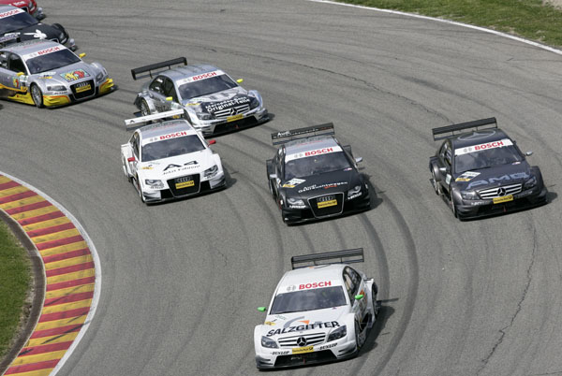


Le Deutsche Tourenwagen-Masters (DTM) (autrefois appelé Deutsche Tourenwagen Meisterschaft) est le championnat allemand de voitures de tourisme.
Né dans les années 1980, cette compétition connut rapidement un vif succès tant au niveau du public que des sponsors. En Allemagne, sa popularité dépassait de loin celle de la Formule 1. Le DTM doit son succès au look agressif des voitures et à ses courses en peloton spectaculaires. Il a progressivement débordé les frontières de l'Allemagne. Au milieu des années 1990, avec l'aval de la FIA, le DTM s'est internationalisé pour devenir l'ITC (International Touring Championship).

Mais l'explosion des coûts résultant de cette internationalisation provoqua la disparition du championnat fin 1996.
Le DTM renaît de ses cendres en 2000 sous l'impulsion des constructeurs Opel et Mercedes. Ce championnat est remporté par Bernd Schneider sur Mercedes, puis, en 2002, Audi fait son entrée dans la compétition.
Le DTM accueille un grand nombre de pilotes de renom, qu'il s'agisse d'anciens ténors de la Formule 1 comme Jean Alesi, Heinz-Harald Frentzen, Mika Häkkinen, David Coulthard ou de stars de l'Endurance telles Rinaldo Capello, Allan McNish ou encore Tom Kristensen.
En 2005, trois marques se sont disputées la victoire : Audi (8 voitures), Mercedes (8 voitures), Opel (4 voitures).
Puis de 2006 à 2011, il ne reste que deux marques seulement après le départ d'Opel.
Les saisons 2010 et 2011 ne voient aucune évolution dans les modèles utilisés alors que les modèles Audi A4 DTM et Mercedes Classe C DTM évoluaient tous les ans auparavant. Il faut attendre 2012 et un nouveau règlement pour retrouver une
dynamique qui se traduit par le retour de BMW et sa BMW M3 alors qu'Audi lance une nouvelle Audi A5 et que Mercedes revoit sa Classe C.

Exemple de modèles de la catégorie :

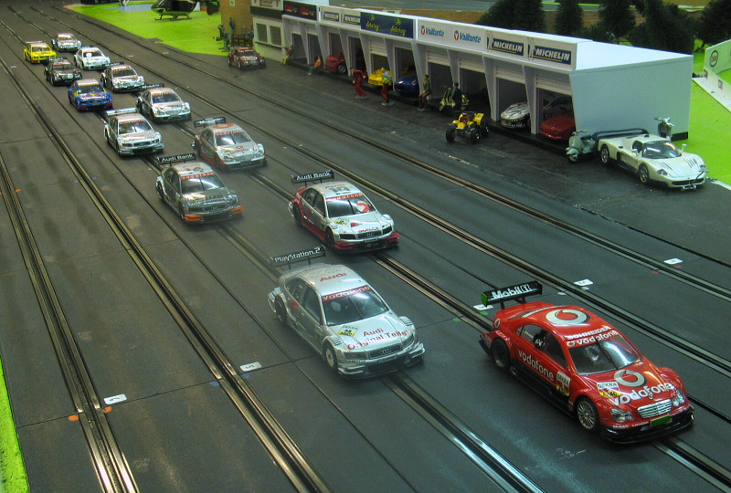

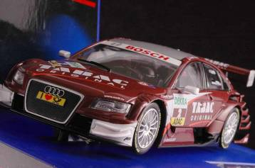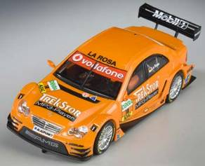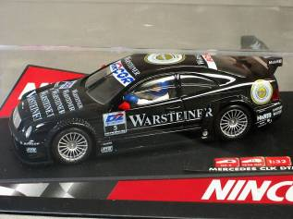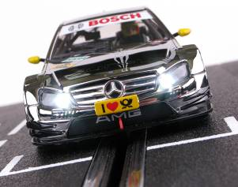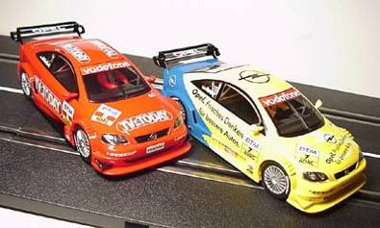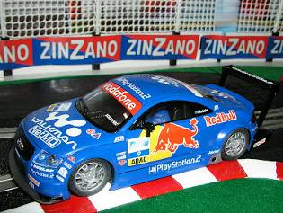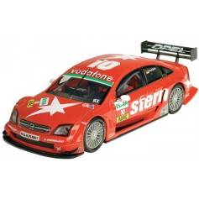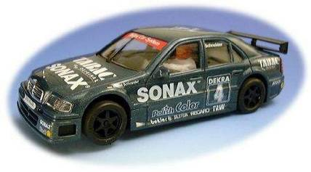

Règlement technique DTM

Championnat ouvert aux DTM ayant couru après 1984 (Gr 5 GrB exclues (1))
- prévues en 2014

Carrosserie et habitacle | - Carrosserie libre. Issu d’un fabriquant de slot ou d’une maquette à l’échelle 1/32. Seule condition : Ayant participé réellement au championnat DTM  - Habitacle libre ayant néanmoins un pilote et l’habitacle. La partie mécanique ne doit pas être visible.  - Vitrage libre mais existant  - Déco libre
Châssis | - Libre  - Carrosserie flottante autorisée  - Lestage autorisé du moment qu’il ne soit pas visible une fois la voiture posée sur la piste.
Trains roulant | - Train avant :  - Jantes libres  - Largeur de voie = Ne doit pas sortir des ailes avant  - Pneu libre hormis mousses. Pouvant être vernis ou scotché  - Train arrière :  - Jante arrière libre  - Largeur de voie = Ne doit pas sortir des ailes arrière  - Palier libre  - Axe de longueur libre  - Pneus libres hormis les mousses. Limité à 12mm de large par 21mm de diamètre une fois montée sur la jante.
Moteur | - Moteur libre
Transmission | - Rapport libre  - Position du moteur libre
Guide | - Libre et adaptable à la piste Carrera

Catégorie BTCC 90’
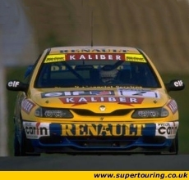

Durant les années 90, le RAC British Touring Car Championship (BTCC) est devenus l’un des sports mécaniques les plus populaires après la F1. L’ascension vers la célébrité, est lié à la popularité des modèles de voitures utilisées et à un brillant exercice de marketing. Néanmoins, ce championnat a donné naissance à la conception de moteurs aux performances inédites.
Des règles simples combinées à la popularité des véhicules utilisés ont attirées autant les spectateurs que les constructeurs. Il est donc devenu le championnat de tourisme le plus important du monde.

Modèles de la catégorie :

Scalextric BMW 318 BTCC
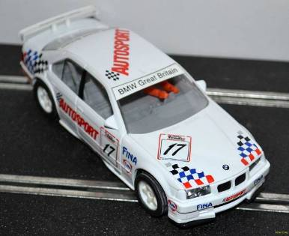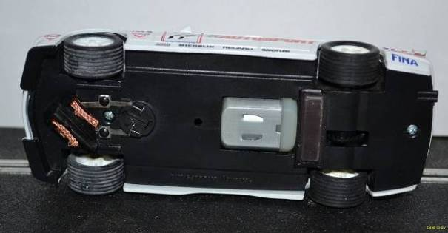

Salextric Ford Mondéo BTCC
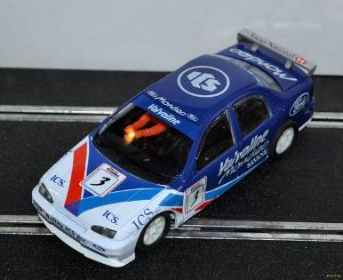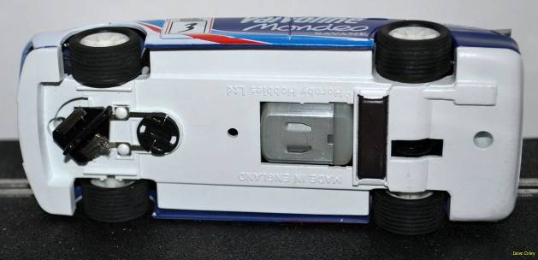

Scalextric Vauxhall ou Opel Vectra BTCC
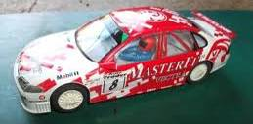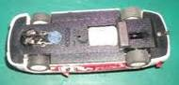

Scalextric Alfa Romeo 155 BTCC
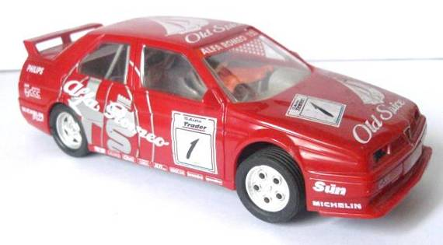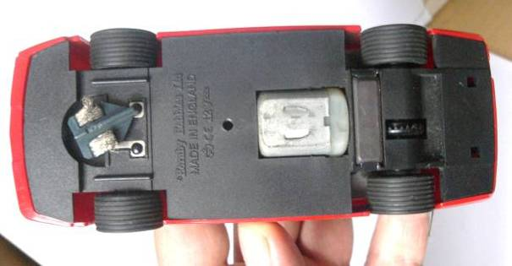

Scalextric Audi A4 BTCC
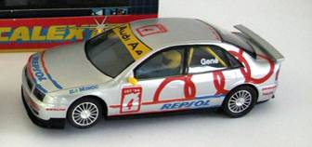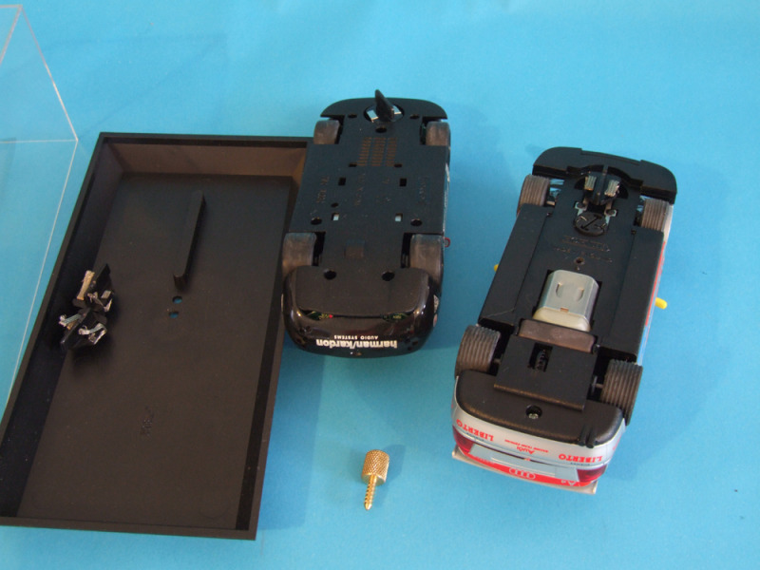
Scalextric Renault Laguna BTCC
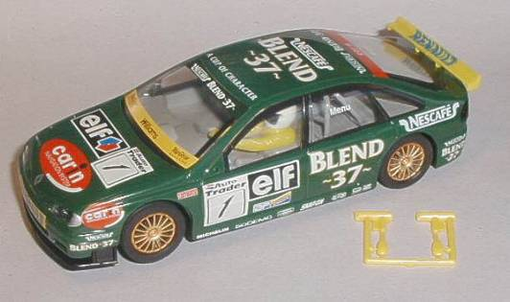

Scalextric Ford Sierra BTCC
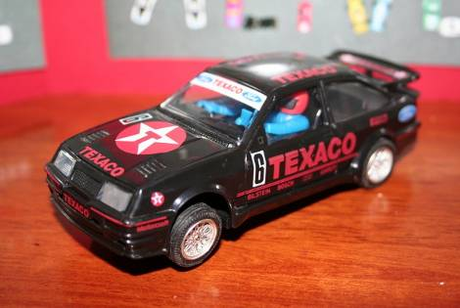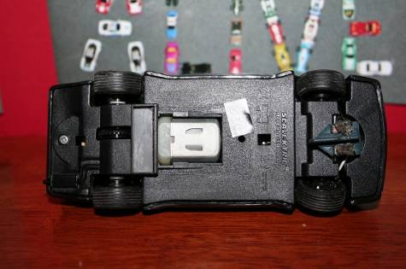

Règlement technique BTCC 90’

Marques slot autorisées | - Scalextric de la série BTCC des années 90’ limité aux modèles décrit ci-dessus
Carrosserie et habitacle | - Carrosserie strictement d’origine hormis les petits éléments vulnérables : rétros, antennes et aileron sur certain modèles  - Une légère augmentation en diamètre des passages d’ailes est autorisée  - Possibilité de retirer le système complexe d’éclairage fixé en dessous de l’habitacle en conservant néanmoins les optiques avant et les feux arrière. Le but étant d’assurer une équité avec les véhicules dépourvus d’origine du système et de redescendre le centre de gravité.  - Habitacle strictement d’origine avec pilote et arceaux de sécurité  - Vitrage : Présence obligatoire  - Déco libre
Châssis | - Strictement d’origine sans découpe, ni allégement. Seul l’équipement d’éclairage peut-être retiré.  - Puits de vissage à la carrosserie d’origine comportant toutes les vis (d’origine ou pas)  - Carrosserie flottante autorisée  - Lestage autorisé du moment qu’il ne soit pas visible une fois la voiture posée sur la piste  - Aimant interdit
Trains roulant | - Train avant :  - Jante plastique de la gamme des véhicules équipant la série BTCC Scalextric de l’époque.  - Largeur de voie = 54mm maxi pneu compris  - Pneu libre, hormis mousses. Pouvant être vernis ou scotché  - Train arrière :  - Jante arrière libre, pouvant être en aluminium.  - Largeur de voie = 55mm maxi pneu compris  - Palier libre, mais interdiction des systèmes à roulement à bille  - Axe de longueur libre  - Pneus libres hormis les mousses. Limité à 12mm de large par 21mm de diamètre une fois montée sur la jante.
Moteur | - Moteur Libre (mais même position et même cage que châssis d’origine)
Transmission | - Même rapport que d’origine  - Pignon : 9 dents  - Couronne : 27 dents  - Position du moteur en lieu et place de l’original
Guide | - D’origine pouvant néanmoins accepter une augmentation en profondeur du guide afin d’exploiter au mieux la piste Carrera

Catégoriet Tourisme 60’

Réservé aux véhicules de tourisme 4 places : voitures de sport interdites (coupés, cabriolets 2 places, GT, …) ex : Jaguar E, XK120, Austin Healey, AC Cobra, Alpine A110….. ces voitures courraient en endurance.

Exemple de modèles de la catégorie :
Austin Mini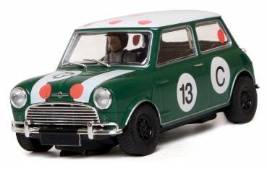Mercedes Benz 300 SE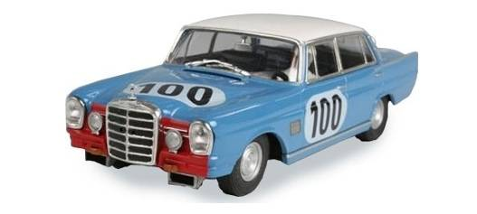
Renault 4CV 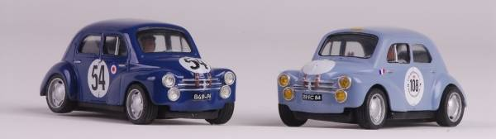

BMW 2002 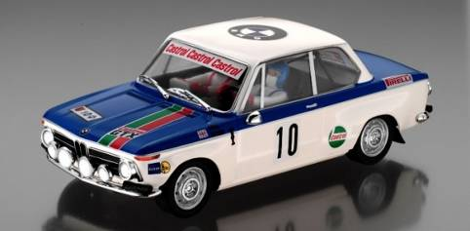 NSU 1300 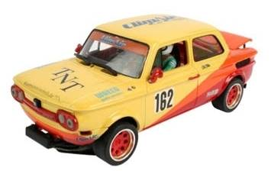
Fiat 850 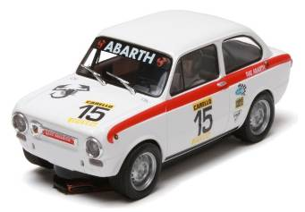Ford Escort 1 RS 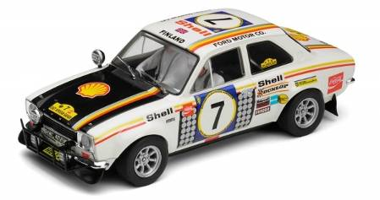
Ford Cortina 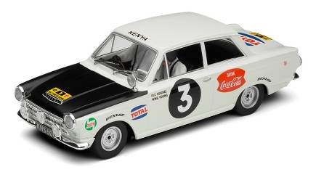

Simca 1000 Rallye (Revell), Dauphine (TTT), R8 Gordini (SCX), DS 21 (SCX)

Liste non exhaustive

Règlement technique Tourisme 60’

Marques slot autorisées | - Toutes marques  - Kit résine, base maquette, etc. autorisés
Carrosserie et habitacle | - Carrosserie de tourisme des années 60. A proscrire, les carrosseries de véhicules initialement prévues pour la compétition et non à un usage routier. (Exemple GT40)  - Une légère augmentation en diamètre des passages d’ailes est autorisée  - Habitacle strictement d’origine  - Vitrage strictement d’origine  - Déco libre
Châssis | - Scratch autorisés (ex cartes bancaires (périmées évidement) A adapter en fonction des perfs (voir fin page 11)  - Strictement d’origine sans découpe, ni allégement. Seul l’équipement d’éclairage peut-être retiré.  - Tous systèmes à suspension sont interdits.  - Puits de vissage à la carrosserie d’origine comportant toutes les vis (d’origine ou pas)  - Interdiction de limer les puits de vissage pour diminuer le centre de gravité de l’auto.  - Carrosserie flottante autorisée  - Lestage autorisé du moment qu’il ne soit pas visible une fois la voiture posée sur la piste  - Aimant interdit  - Concernant les kits et les maquettes, il est demandé de garder le châssis d’origine sans découpe (si fourni dans le kit). Sinon, si adaptation, il est strictement interdit de s’équiper en versions compétitions (Ex : Ninco Prorace, SCX Pro, slot.it, etc.)
Trains roulant | - Train avant :  - Jante plastique d’origine  - Largeur de voie = Ne doit pas sortir des ailes avant.  - Pneu d’origine ou Ninco. Pouvant être vernis ou scotché  - Train arrière :  - Jante plastique d’origine  - Largeur de voie = Ne doit pas sortir des ailes arrières  - Palier libre, mais interdiction des systèmes à roulement à bille  - Axe d’origine  Pneu d’origine ou classique des Ninco, Scalextric, MRRC, etc. Uréthane et mousse interdits
Moteur | - Moteur libre (mais même cage et position que châssis d’origine)  - Interdiction d’utiliser des moteurs à fort pouvoir d’aimantation (Voir tableau moteur sur le site LSR)
Transmission | - Transmission en ligne (in ligne (95% du marché)) en position avant ou arrière  - Pignon : 9 dents  - Couronne : 27 dents  - Position du moteur en lieu et place de l’original
Guide | - Libre mais pouvant néanmoins accepter une augmentation en profondeur du guide afin d’exploiter au mieux la piste Carrera

----0000OOO0000----
RALLYE 2012

Ouvert aux VEHICULES CONTEMPORAINS : voir règlement 1000 étangs 2012

Sont retenus dans cette catégorie les véhicules ayant couru de 1984 à nos jours : groupes N, A, B, S2000, S1600, kit-cars, WRC.
A l’exclusion des GT contemporaines (Lamborghini Gallardo, Lotus, Ferrari F50, 340, 430, Porsche 997, Nissan 350Z, Honda NSX, …etc, ) liste non exhaustive

A redéfinir en fonction des courses extérieures au LSR et aux oportunités du championnat de France de SLOT Racing
----0000OOO0000----

Classement constructeurs

Pas "constructeur" au sens d'une marque déterminée, mais plutôt un classement "préparateurs".

1) Ce classement s’effectuera tous championnats et catégories confondus.

2) le préparateur-pilote qui n'aura pas une voiture performante (ou pas de voiture du tout) dans la catégorie prévue, pourra louer (à titre gracieux) sa prestation de pilote à un autre préparateur qui, lui, aura la chance de posséder plusieurs autos dans cette catégorie.

3) Dans ce cas, le préparateur-pilote marquera les points "constructeurs" et les points "pilote" correspondant au classement qu'il aura réalisé en pilotant sa propre auto + les points "constructeurs" relatifs au classement de son pilote prestataire.
Le pilote prestataire ne marquera évidement aucun point "constructeur", et seulement ½ des points « pilote » afin de ne pas concurrencer son préparateur-employeur dans le championnat "pilote".

Attribution des points « préparateurs »

Rang | 1 | 2 | 3 | 4 | 5 | 6 | 7 | 8 | 9 | 10
points | 25 | 18 | 15 | 12 | 10 | 8 | 6 | 4 | 2 | 1

----0000OOO0000----
NB : Dans une catégorie donnée, si les performances de l’un des véhicules engagés étaient très supérieures à la moyenne des autres véhicules (+ de ½ sec au tour par ex), l’organisateur se réserve le droit de prendre les dispositions idoines :
- Soit une expertise approfondie de la voiture en question.
- Soit un partage avec le préparateur de la solution technique qu’il a découverte et utilisée, de manière à en faire bénéficier l’ensemble de la collectivité.
- Soit l’interdiction de course pure et simple du véhicule.

